“智弈”升级版井字棋
项目文档
RickyZhu wolf224322
2026.2
- 目的
在平时的学习生活中，我们有时有些无聊，希望有一些小游戏来放松，又找不到一个伙伴。于是，我们打算开发一个智能井字棋小游戏，和AI一起对弈，健康、益智而有趣。
- 游戏规则说明
- 基本规则（普通井字棋）：
- 两个玩家轮流在3x3棋盘上下子
- 先连成一条长度为3直线（横、竖、斜）的玩家获胜
- 特殊规则（井字棋Plus新增）：
- 第6子落下后 → 消第1子
- 第7子落下后 → 消第2子
- 第8子落下后 → 消第3子
- 以此类推，循环消失
- 使用算法
主程序（由RickyZhu编写）使用Windows控制台函数进行简单美化。AI（由wolf224322编写）使用Minimax博弈树搜索算法实现，同时使用Alpha-Beta剪枝避免多于计算以加快速度。
- 使用说明
- 打开程序，可以看见下图的画面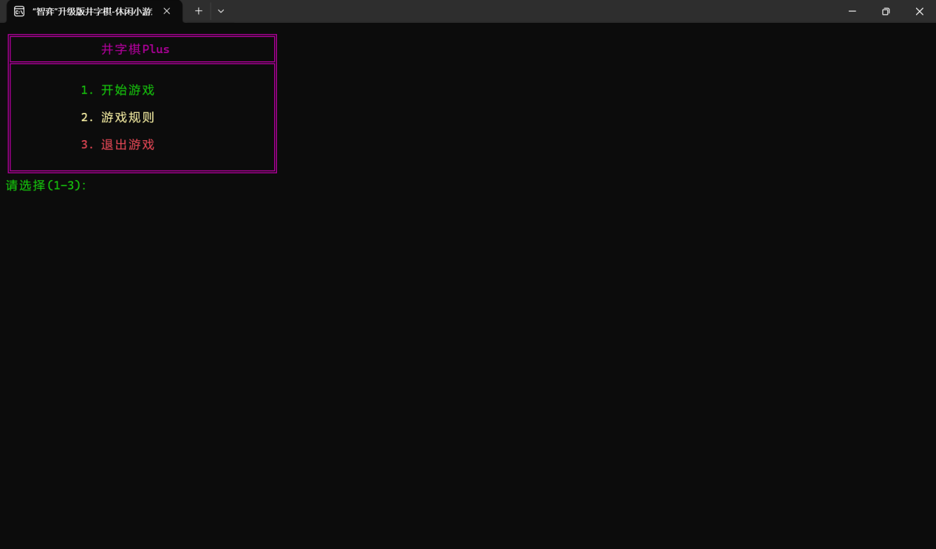
- 此时可以选择1、2、3中的一个选项输入并按下回车键
  - 如果按下1，将会开始一轮游戏，具体方法将在下一部分展示
  - 如果按下2，将会展示如图的游戏规则
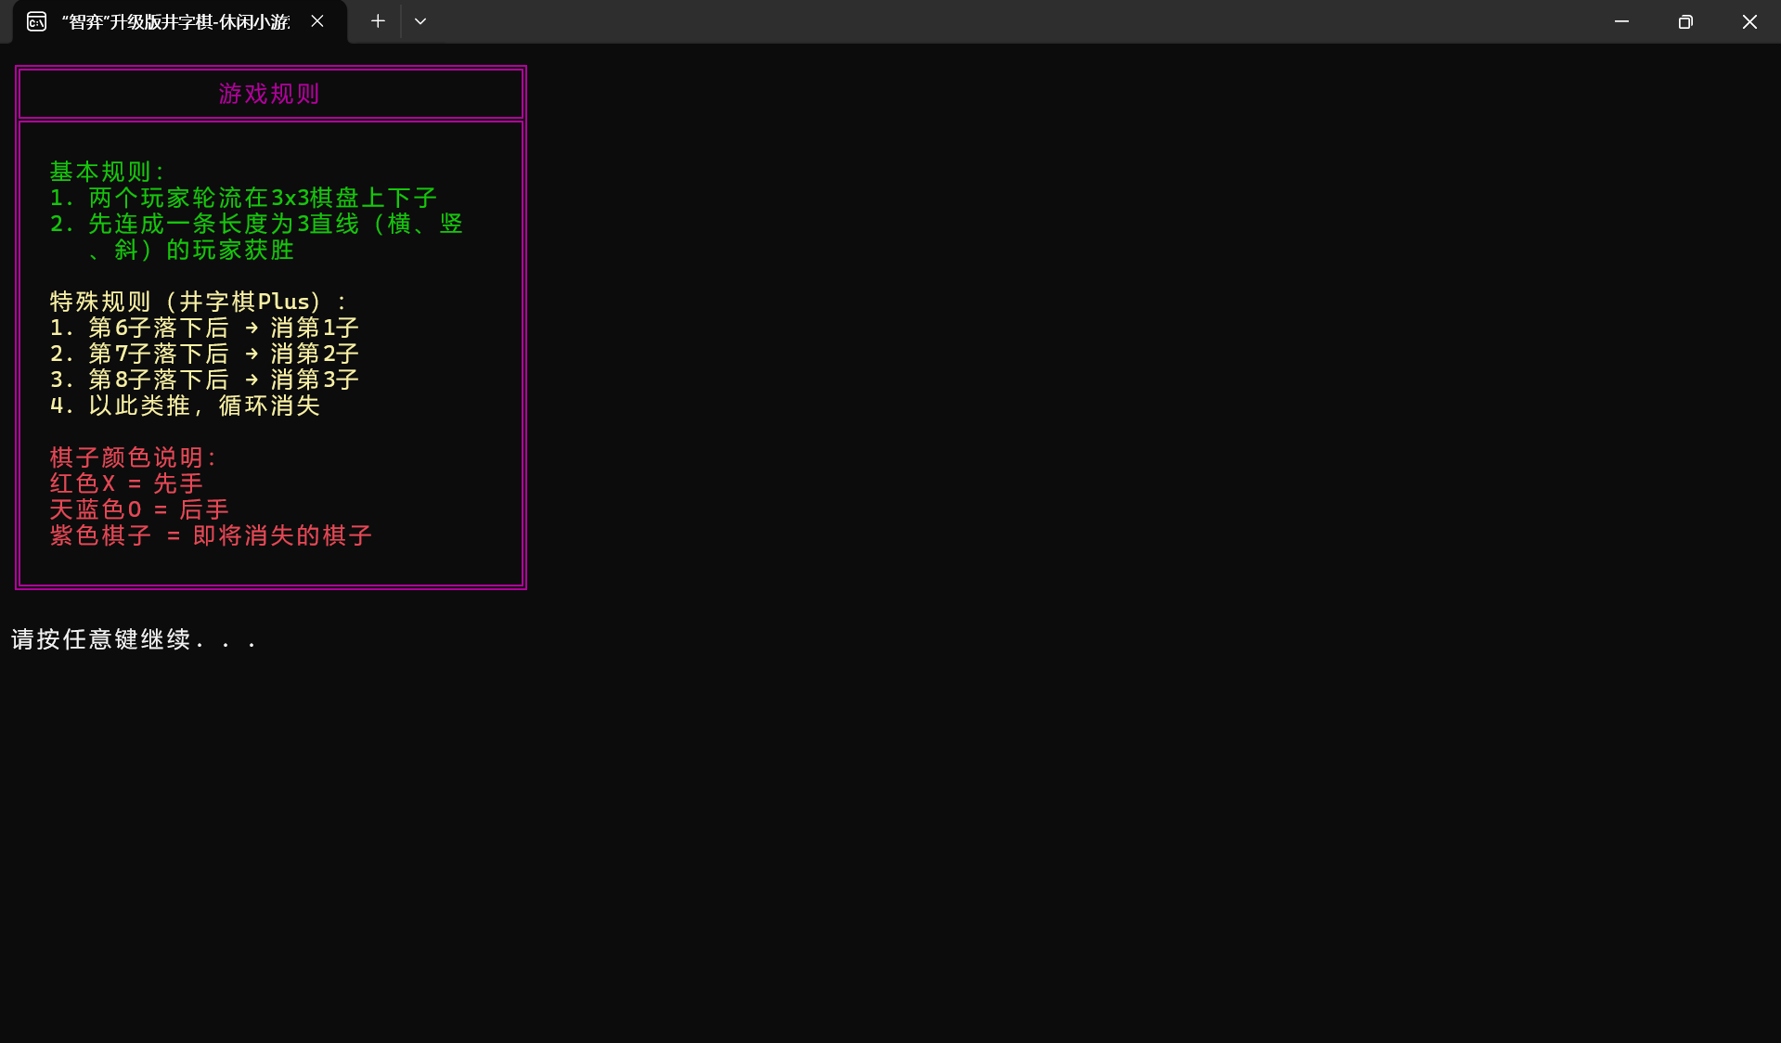
  - 如果按下3，将会显示以下画面，如果在按下一个键则会关闭窗口
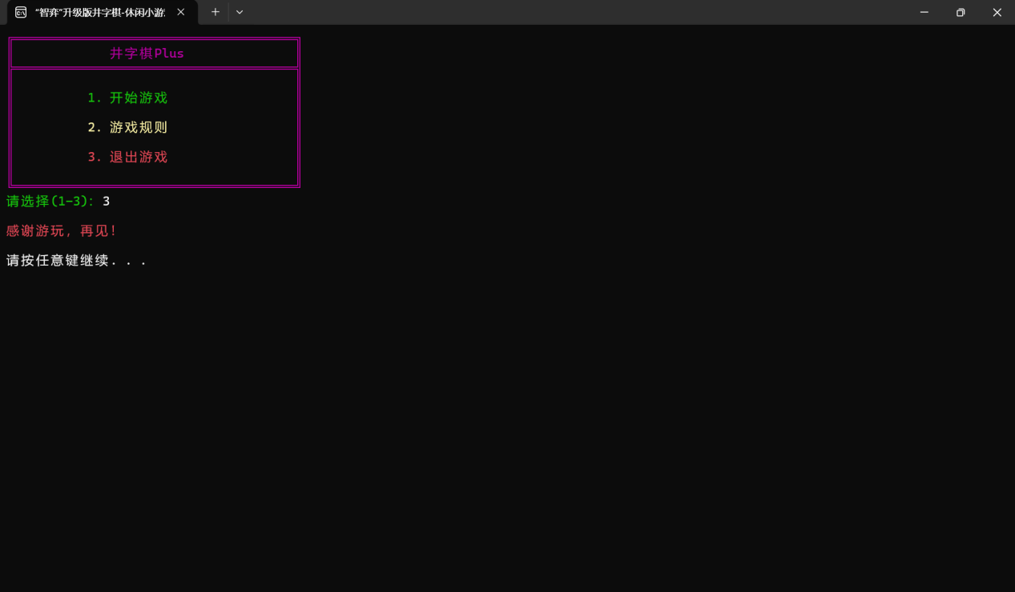
  - 如果按下其他数字，将会显示下面的画面1秒，需重新输入
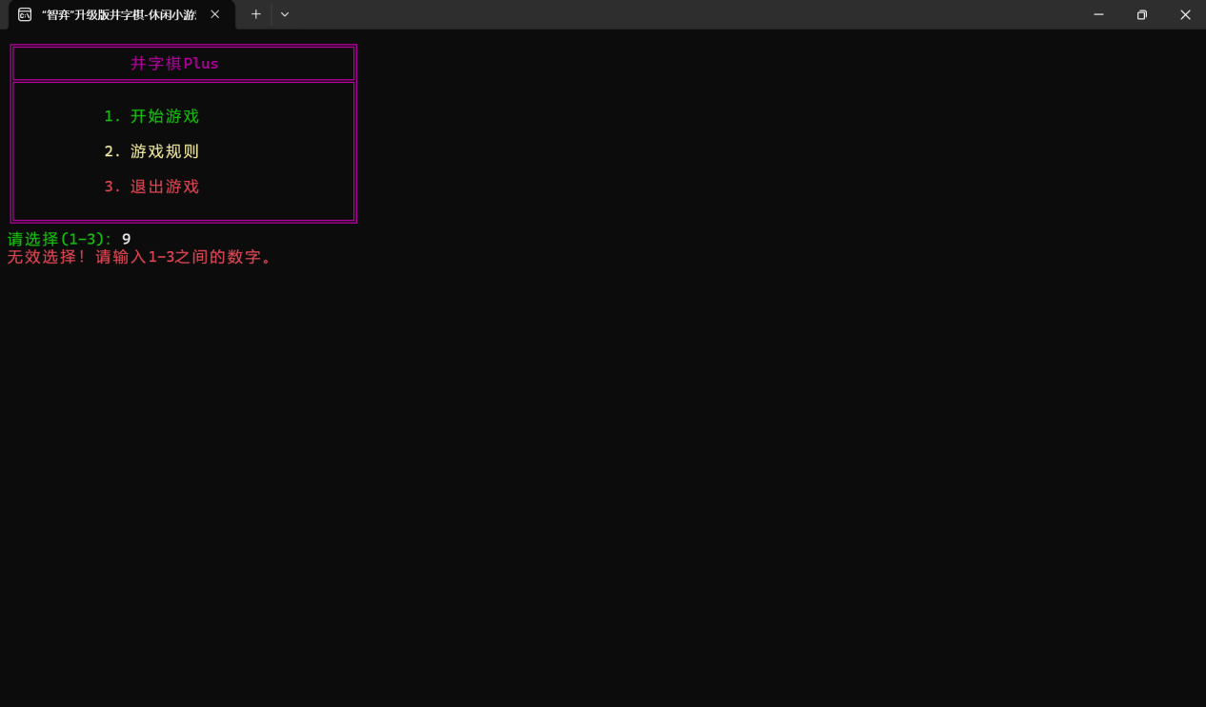
  - 如果按下其他键，将会类似(4)，但是提示语不同
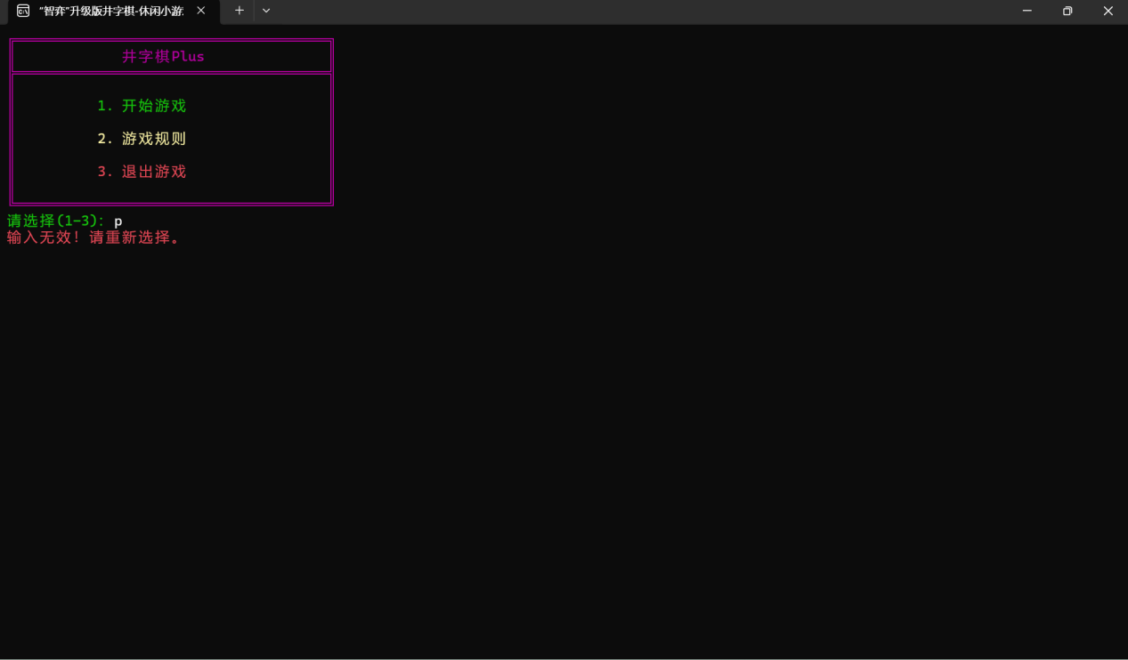
- 开始一轮游戏时，流程如下
  - 屏幕上将显示简单的游戏规则，随后玩家需输入相关参数，如果输入不合法将会得到错误提示
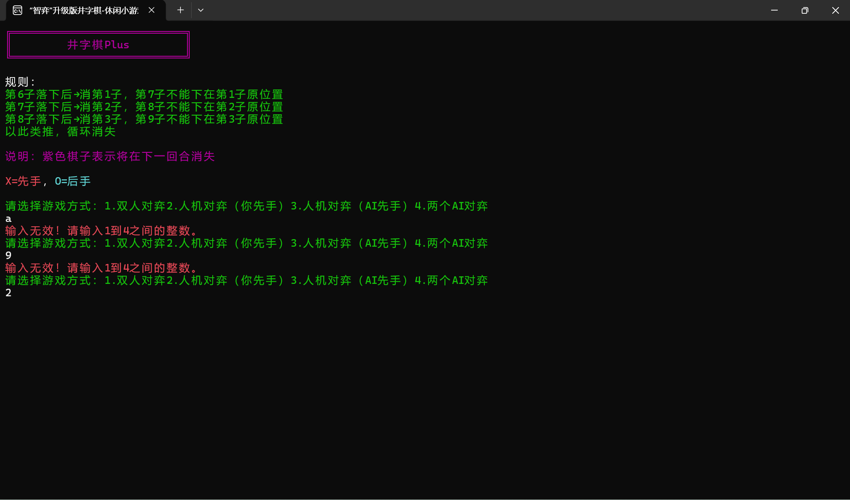
  - 随后正式开始游戏。如果轮到玩家下子，那么需输入下子位置坐标，不合法将会有错误提示
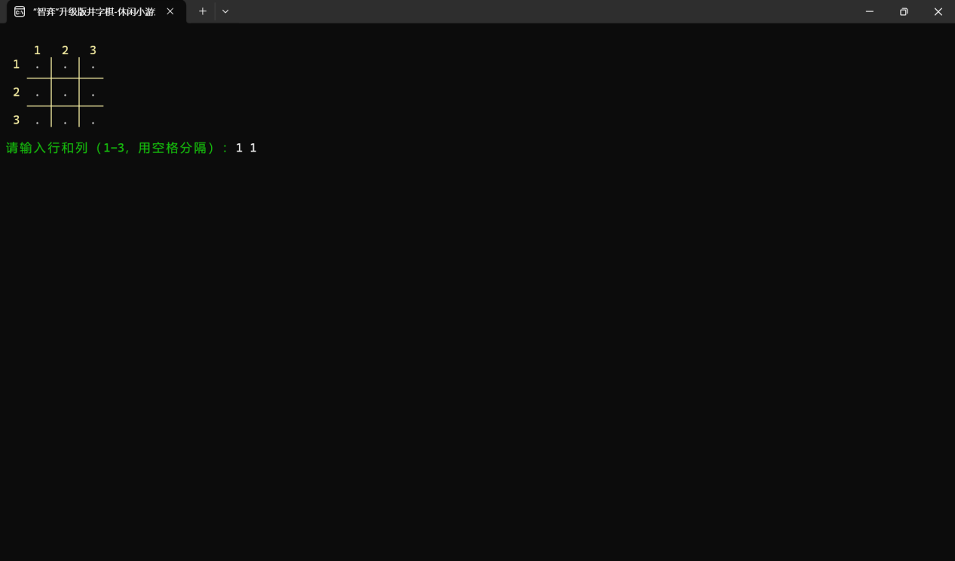
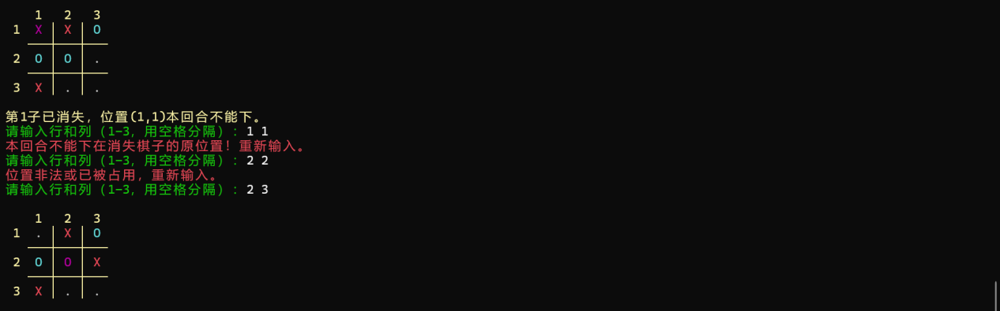
  - 如果轮到AI下子，效果如下，其中“AI思考中...”是动画效果（三个点逐个出现）
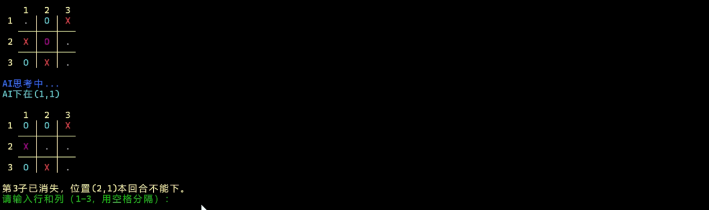
  - 游戏结束时，将会显示胜利方（先手/后手），此时按任意键可返回主菜单（即游戏开始时的画面）
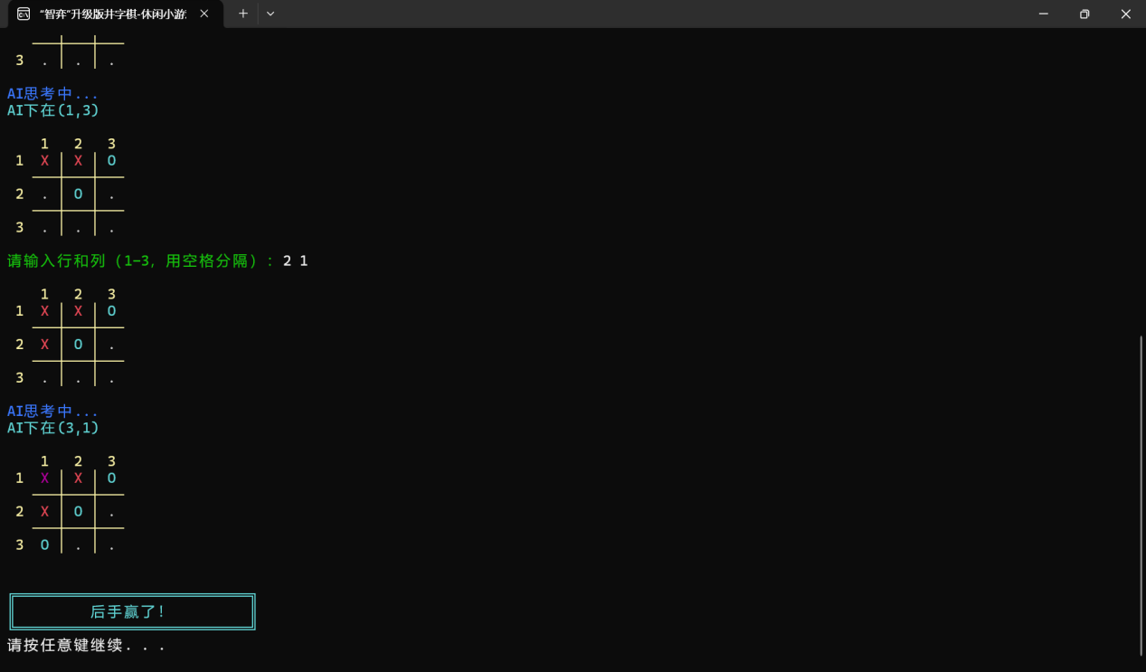

- 反思与改进
  - AI算法速度较慢，准确率不是很高，可以使用其他更优秀的算法改进
  - 界面可以更美观，可以使用图形库将界面优化

